Czwartek- Temat: Żegnaj przedszkole.
Cele
Dziecko:
*śpiewa indywidualnie lub w parze z kolegą/koleżanką
*łączy obrazki na podstawie skojarzeń, uzasadnia swój wybór
*tworzy opowiadanie z wykorzystaniem podanych wyrazów
*czyta proste wyrazy
*dodaje i odejmuje na liczmanach
*porównuje wielkość liczb
*dodaje i odejmuje w zakresie 10
*równomiernie rozciera plastelinę
*sprawnie skacze podczas zabawy w klasy
* zna zasady bezpieczeństwa podczas wakacji.

Matematyka z obręczami – zabawa dydaktyczna doskonaląca umiejętność liczenia, rozwiązywanie zadań w „Kartach pracy”.
Dzieci siadają na podłodze, każde kładzie przed sobą obręcz. Rodzic rozdaje karteczki z liczbami od 1 do 10 i liczmany (po jednej karteczce i dziesięć liczmanów). Dzieci układają w środku obręczy tyle liczmanów, ile wskazuje ich liczba, resztę pozostawiają na zewnątrz obręczy. Dzieci przeliczają liczmany w obręczy, porównują tę liczbę z liczbą zapisaną na kartce i oceniają, czy muszą odjąć, czy dodać liczmany, aby liczby się zgadzały.. Po skończonej zabawie dzieci rozwiązują zadania w „Kartach pracy”: wyszukują i kolorują pary takich samych liczb, rysują tyle figur, ile wskazuje wybrana przez nie liczba, oceniają, których figur jest najwięcej, a których najmniej, dokonują obliczeń na podstawie ilustracji. Po skończonej zabawie dzieci rozwiązują zadania na kartach pracy: wyszukują i kolorują pary takich samych liczb, rysują tyle figur, ile wskazuje wybrana przez nie liczba, oceniają, których figur jest najwięcej, a których najmniej, dokonują obliczeń na podstawie ilustracji.

1
2
3
4
5
6
7
8
9
10

Odcienie morza – mieszanie kolorów i rozcieranie plasteliny, zabawa doskonaląca siłę i sprawność dłoni, utrwalanie prawidłowego kierunku pisania.
Rodzic rozdaje dzieciom plastelinę w kolorach: niebieskim, białym, fioletowym i zielonym. Dzieci ugniatają jedną kulkę z niebieskiej plasteliny oraz po jednej kulce z połączenia niebieskiej z każdym z pozostałych kolorów. Za każdym razem więcej jest niebieskiej plasteliny a dodatek drugiego koloru jest niewielki. Rodzic zwraca uwagę na konieczność starannego wymieszania kolorów. Gdy kulki są gotowe, dzieci porównują ich odcienie. Następnie rozcierają każdą kulkę na kawałku tektury. Za każdym razem kierują ruch od lewej do prawej strony. Różne kolory niebieskiego łączą się i nachodzą na siebie. Gdy plastelina jest równomiernie roztarta na całej tekturce i pokrywa ją cienką warstwą, dzieci rysują w niej fale za pomocą wykałaczki, pamiętając o rysowaniu od lewej do prawej strony.

Klasy – zabawa ruchowa z elementem skoku.
Dzieci samodzielnie projektują i rysują klasy, zapisują cyfry, wybierają przedmiot do rzucania i określają sposób skakania.

Ile głosek? – zabawa doskonaląca umiejętność analizy głoskowej.
Rodzic podaje słowa – nazwy przedmiotów znajdujących się w pobliżu. Dzieci jak najszybciej biegną do właściwego obiektu, a następnie dzielą dane słowo na głoski i podają ich liczbę. Przykładowe obiekty: zegar, klocek, klamka, półka, szuflada, pojemnik, pudełko, ołówek, krzesełko, skuwka, doniczka, tablica, komputer, klawiatura, pinezka,

Wakacyjna krzyżówka – wspólne rozwiązywanie krzyżówki.
Rodzic na kartce rysuję krzyżówkę, której rozwiązaniem będzie słowo „Wakacje”. Rodzic odczytuje kolejne hasła:

1. Ptak, którego można spotkać na plaży. (mewa)
2. Śpimy w nim na biwaku. (namiot)
3. Zakładasz go, gdy chcesz popływać kajakiem. (kapok)
4. Robisz z niego babki. (piasek)
5. Zobaczysz go na plecach każdego podróżnika. (plecak)
6. Pływają po nim żaglówki. (jezioro)
7. Zobaczysz je na morzu, gdy wieje wiatr. (fale)

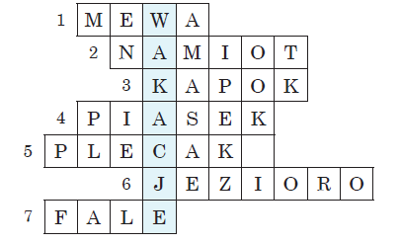

Zasady dobrego zachowania podczas wakacji.
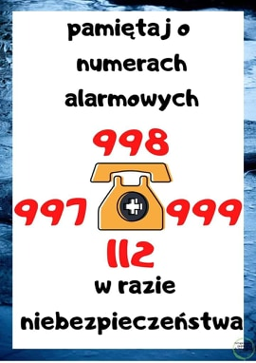
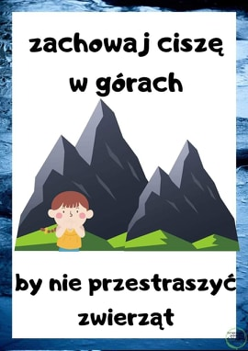

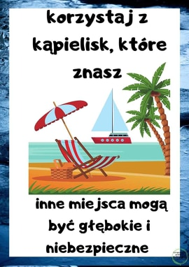

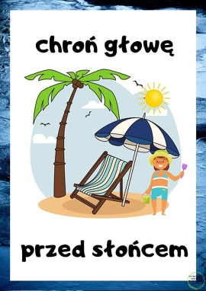
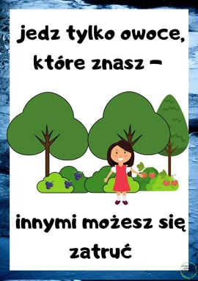

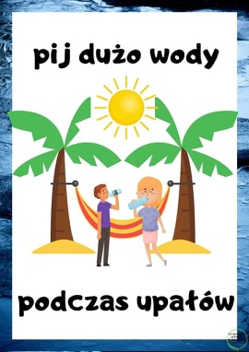

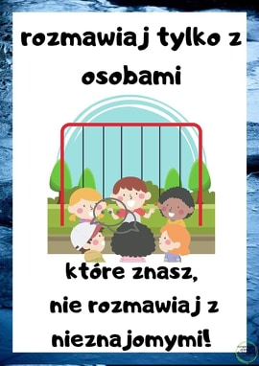

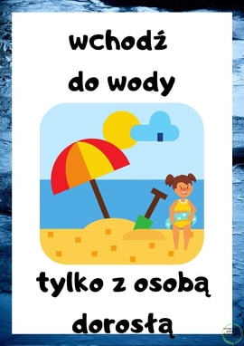

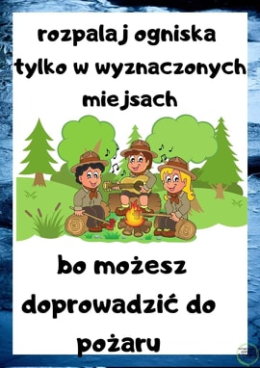
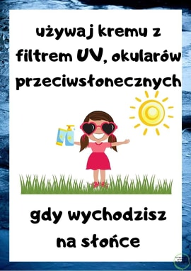
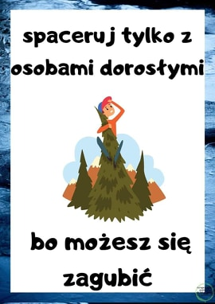

Karty pracy:
